中建三局科创产业发展有限公司

2023届校园招聘简章

一、企业简介

（一）发展简介
在国家“双碳”背景下，建筑业亟待绿色转型。中建三局（世界500强259位标准）积极响应国家生态文明建设，2021年3月组建中建三局科创产业发展有限公司（以下简称：科创公司），公司实行深圳、武汉双总部办公，布局四大区域，聚焦六大核心区域市场，即武汉、深圳、苏州、成都、上海和重庆，业务辐射全国。
科创公司定位为中建三局建筑工业化投资、建造、科研专业化平台，以推动智能建造与新型建筑工业化协同发展为方向，承担推动三局建筑科技升级的使命，朝着“中建顶尖、行业一流”的发展目标，塑造三局智能建造品牌。

（二）建筑工业化

公司围绕PC（砼结构）、PS（钢结构）装配式两条业务主线，为客户提供涵盖科技研发、设计咨询、部品生产、装配式代建、施工建造“五位一体”的全产业链服务。

装配式研发方面。主参编69项国标、行标、地标，获专利授权244项，24项重点课题研发成果达到国际先进水平。牵头成立国内首家装配式建筑科技创新联盟。深度参与“中国建造2025”课题，作为骨干企业配合18位院士推进“中国建造2035”课题。

装配式设计方面。聚焦集成设计管理与标准制定，发布6项国家标准图集，编制23项装配式建筑专项咨询成果范本。承接装配式建筑设计、咨询项目60个，建筑面积约1000万㎡，占据武汉PC深化设计市场70%份额。

工厂制造方面。把“现场搬进工厂，在全国布局PC工厂9个，累计完成PC构件产量100万立方米，连续三年位居中建第一、行业第二。

装配式建造方面。打造装配式建筑示范项目24个，累计承接装配式项目近1000万㎡，占湖北省装配式建筑市场的75%，已成为全国最大的装配式建筑总承包服务商。

（三）智能建造实践

聚焦智能建造一体化集成平台建设，打造大国重器——空中造楼机，提升建筑科技水平；围绕建筑机器人研发推广，建立钢筋深加工、混凝土表面浇筑、铝膜搬运等机器人系列产品库，提升项目建造自动化水平。

二、新员工管理

（一）员工入职培养

1.新员工入职培养
入职集中培训、下班组实践、“双导师”培养、成长跟踪。
2.星青年培养计划
表现优秀的青年员工，分批、分层进入中建三局星青年培养体系，包括卫星（1-3年）、行星（4-6年）、恒星（7-9年）培养计划，快速成为行业精英。
3.业务系统培养
公司各部门持续提升新员工专业力，通过岗位历练、业务竞赛、培训交流等形式，快速提升业务水平。

（二）职业发展机制

1.多通道职业发展。公司打造专业职级通道、行政管理通道、项目管理通道等立体化职业发展体系，成就员工在企发展。

2.广阔的成长舞台

公司业务形态丰富。产业链条涵盖投资、设计、建造、工厂运营等；业务涉及工厂构件制造、房建、市政、桥梁、钢结构、机电安装等装配式建筑领域。

组织发展空间巨大。聚焦建筑业转型升级前沿领域，引领建筑行业变革发展，具有广阔社会价值创造空间；公司作为行业龙头企业，受到政府与社会的广泛关注。

员工轮岗交流机会多。员工可以在公司总部、分公司机关、项目部三级组织中轮岗交流，实现快速成长。

3.多元化晋升机制

职级晋升。公司每年定期开展职级认定活动，制定高潜青年人才特殊发展通道，确保员工合理晋升发展。

公开竞聘。公司常态化开展岗位竞聘活动，为员工提供公开公平公正的发展机会，增强员工发展活力，是员工实现自我发展的重要平台。

（三）员工薪酬福利

入职新员工（本科）见习期年收入10-13万。相关薪酬福利项目如下：

1.岗位职级工资：基本工资+能级工资

2.奖金：季度奖、年终奖、完工兑现奖、过程专项奖

3.各类津补贴（过节费、年功津贴、寒暑贴、就餐贴、证书津贴、交通贴、通讯贴、租房津贴、外区津贴等）

4.员工福利：社会保险（“六险一金”：养老保险、社会医疗保险+企业补充医疗保险、工伤保险、生育保险、失业保险、住房公积金）、节日慰问、生日礼物、免费工装、免费体检等。

（四）企业人文关怀

1.食宿保障。公司项目提供免费住宿，配置空调、卫浴，发放租房津贴；就餐统一安排员工食堂。

2.文化活动。职工运动会，足球、篮球、羽毛球兴趣组织及比赛、素质拓展，开展文艺晚会、公益活动、红色景点参观等形式多样的文体活动。

3.幸福工程。包括基础福利工程、员工关爱工程、文体活动工程、员工设施工程等4大类22项“员工幸福工程”内容。

三、招聘需求

（一）需求专业
岗位 | 相关类别专业
建筑工业化类 | 建筑学、工程力学、土木工程、给排水科学与工程、安全工程、工程管理、工程造价、市政工程、道路桥梁与渡河工程、测绘工程、材料科学与工程、焊接技术与工程
智能建造类 | 计算机科学与技术、机械工程、机械设计制造及其自动化、电气工程及其自动化、电气工程与智能控制、建筑电气与智能化、工业工程、材料成型与控制工程、机械电子工程
职能管理类 | 税收学、会计学、财务管理、汉语言文学、新闻学、传播学、人力资源管理、档案学

（二）招聘要求
1.基本条件：身心健康，品行端正，性格开朗，形象气质佳，认同中建三局“敢为天下先，永远争第一”的企业文化。
2.学历：统招本科及以上学历，2023年应届毕业生。（博士优先录用）
3.学习成绩：在校成绩良好，专业课无补考。
4.外语水平：本科（英语四级及以上），硕士和博士（英语六级及以上）。
5.优先条件：同等条件下，中共党员、有相关企业实习经历者以及有文艺、体育类特长者，均可优先录用。

四、加入流程
1.招聘流程
简历投递→筛选→中建集团测评→初试→复试→录用签约
2.工作区域：
公司总部（双总部）：武汉市、深圳市
华东区域（苏州）：江苏省、浙江省、上海市
华中区域（武汉）：湖北省、湖南省
华南区域（深圳）：广东省、福建省
西部区域（成都）：四川省、重庆市、陕西省
3.简历投递
（1）中建三局校招官网：https://zhaopin.cscec3b.com.cn
登陆三局官网，网上注册—填写简历—选择成员公司“中建三局科创公司”—选择职位—点击“申请职位”
（2）全国统一校招邮箱：cscec3b_kc@163.com（邮件命名：统招最高学历+学校+专业+姓名+意向工作城市）
（3）联系方式：尹经理 18086486329（微信同号）
地址：湖北武汉四新大道光明中心28号中建三局科创公司
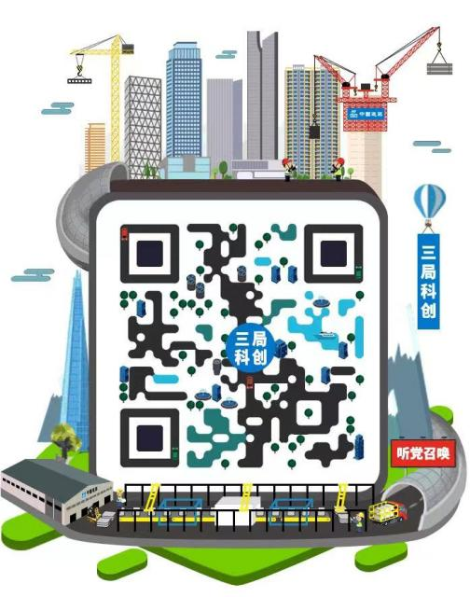
科创公司微信公众号

